Дистант. 4 ОИИ.
Домашнее задание от 4.11.20.
- Виды трезвучий от звука.
Фото
Построить 4 вида трезвучия от звуков "ре", "ми" вверх. Образец дз в видеоуроке.
Видео
Исполнение всех построенных трезвучий на клавиатуре в "первой октаве".
- Номер 277
Видео
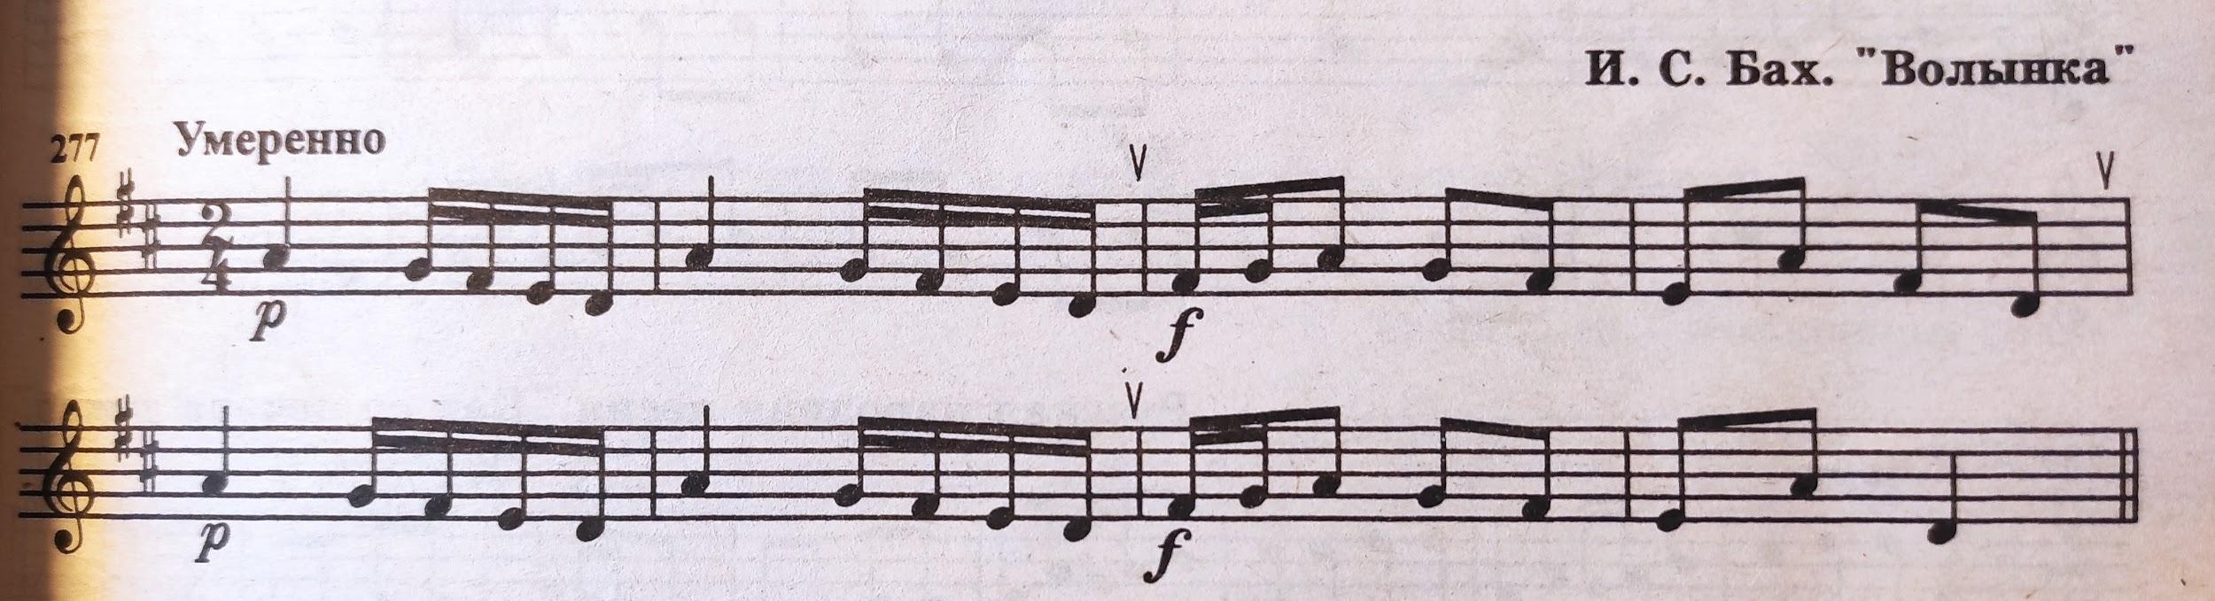
- читать ритм + дирижирование.

